КОМАНДНЫЙ ЗАЧЕТ
на 9 часов м.в. 31 июля

 | Китай | 14 | 13 | 8
 | США | 13 | 5 | 8
 | Россия | 8 | 5 | 4
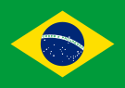 | Бразилия | 4
 | Италия | 3 | 4 | 2
 | Австралия | 2 | 9 | 3
 | Франция | 2 | 3 | 5
 | Англия | 2 | 2
 | Греция | 2 | 1 | 1
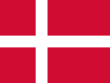 | Дания | 2 | 1
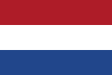 | Голландия | 2 |  | 2
 | Германия | 1 | 3 | 8
 | Венгрия | 1 |  | 3
 | Беларусь | 1
 | Болгария | 1
 | Швейцария | 1
 | Норвегия | 1
 | Корея | 1
 | Япония |  | 4 | 1
 | Канада |  | 3 | 3
 | Испания |  | 1 | 5
 | Польша |  | 1
 | Сербия |  | 1
 | Швеция |  | 1
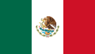 | Мексика |  |  | 2
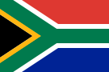 | ЮАР |  |  | 2
 | Украина |  |  | 1

